Trẻ tử vong vì sốt xuất huyết và đây là cách phòng tránh muỗi đốt mẹ phải biết

Trong thời điểm dịch sốt xuất huyết bùng phát, việc bảo vệ trẻ nhỏ tránh bị muỗi đốt là một điều hết sức quan trọng.
Hiện nay, dịch sốt xuất huyết đang bùng phát, có tốc độ lây lan nhanh chóng và gây tử vong cho trẻ nhỏ. Đây là bệnh nguy hiểm do vi rút Dengue gây ra và muỗi vằn Aedes Aegypti là trung gian truyền bệnh. Muỗi vằn đốt người bệnh nhiễm virus sau đó sang đốt người lành và mang bệnh.
Trẻ em là đối tượng dễ bị sốt xuất huyết nhất bởi sức đề kháng của các con còn yếu. Vì thế, điều quan trọng trước tiên giúp trẻ miễn nhiễm với căn bệnh này đó là tìm cách phòng tránh để trẻ không bị muỗi đốt.
1. Tránh cho bé sử dụng các sản phẩm có mùi thơm
Muỗi thường bị thu hút bởi mùi thơm có trong nhiều sản phẩm như xà phòng, sữa tắm, kem dưỡng da. Vì thế khi cho trẻ sử dụng các sản phẩm này, bố mẹ nên ngửi qua hoặc đọc kỹ các thành phần trên nhãn mác để đảm bảo chúng không có mùi thơm hoặc chỉ có mùi thơm nhẹ nhàng.
2. Cho bé mặc trang phục dài tay
Một trong những cách hiệu quả nhất để bảo vệ bé yêu tránh bị muỗi đốt đó là giảm thiểu vùng da bé lộ ra bên ngoài. Điều đó có nghĩa là bố mẹ nên cho trẻ mặc những trang phục dài tay bởi chúng sẽ như một lớp bảo vệ mỏng cho làn da của con trước sự tấn công của muỗi.
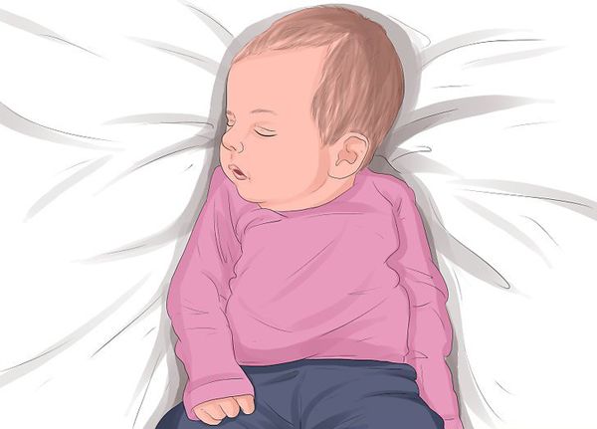
Cho trẻ mặc những trang phục dài tay bởi chúng sẽ như một lớp bảo vệ mỏng cho làn da của con trước sự tấn công của muỗi (Ảnh minh họa)
Khi lựa quần áo cho trẻ, bố mẹ nên chọn những bộ quần áo sáng màu hoặc có màu sắc nhẹ nhàng, ít hoa văn, họa tiết bởi theo nhiều kết quả nghiên cứu đã cho thấy, muỗi thường bị thu hút bởi các màu sắc sẫm màu (màu đen, tím, nâu, đỏ) hơn là những màu sắc nhẹ nhàng.
Ngoài ra, những bộ quần áo dành cho trẻ nên rộng rãi, thoải mái, thấm hút mồ hôi tốt. Nếu mặc quần áo chật, bé sẽ dễ bị muỗi tấn công.
3. Không cho trẻ chơi ở những khu vực có nhiều muỗi
Những khu vực như vũng nước, ao, đầm lầy, bãi rác, các bụi cỏ rậm rạp thường là nơi trú ẩn lý tưởng của nhiều loại côn trùng, trong đó có muỗi. Vì thế, để bảo vệ tốt nhất cho làn da cũng như sức khỏe của trẻ, người lớn cần đảm bảo làm sao để các bé tránh xa những khu vực trên.
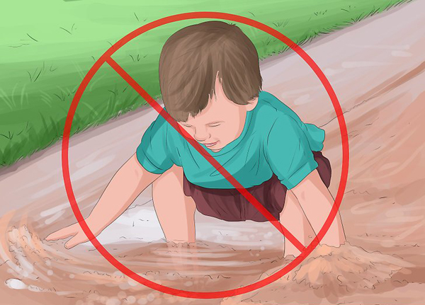
Không cho trẻ chơi ở những khu vực có nhiều muỗi (Ảnh minh họa)
4. Tránh cho bé ra ngoài trong thời điểm muỗi hoạt động mạnh
Bố mẹ nên hạn chế cho trẻ ra ngoài vào lúc bình minh hoặc hoàng hôn vì đó là thời điểm muỗi hoạt động mạnh nhất. Đồng thời, bố mẹ cũng hạn chế mở cửa vào khoảng thời gian này để giảm thiểu được sự di chuyển của muỗi từ bên ngoài vào trong phòng.
5. Luôn giữ cho cơ thể trẻ sạch sẽ
Bố mẹ cần biết rằng những trẻ ra nhiều mồ hôi cũng dễ bị muỗi tấn công vì vậy mẹ nên vệ sinh và lau người cho bé thường xuyên.
6. Luôn mắc màn cho bé khi ngủ
Mỗi trưa, tối trước khi cho con đi ngủ, mẹ đừng quên mắc màn cho bé. Việc mắc màn sẽ giúp muỗi không tiếp xúc và cắn được vào da thịt trẻ khi ngủ. Bố mẹ cần chú ý những chiếc màn phải lành lặn, nếu không chỉ một vết rách, muỗi có thể xâm nhập và “tấn công” bé ngay đấy.
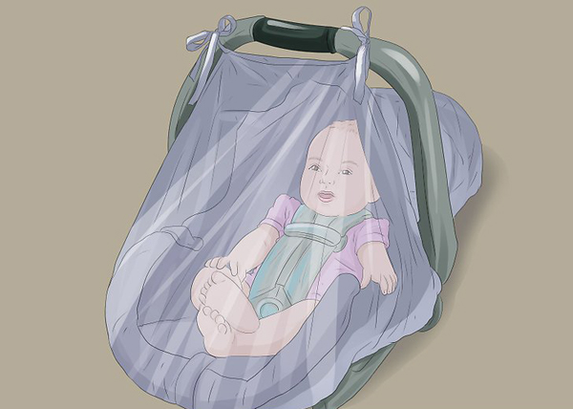
Mỗi trưa, tối trước khi cho con đi ngủ, mẹ đừng quên mắc màn cho bé (Ảnh minh họa)
7. Cung cấp thực phẩm giàu vitamin B1 cho trẻ
Cho trẻ ăn nhiều thức phẩm giàu vitamin B1, như đậu xanh, khoai tây sẽ làm cho máu của trẻ có vị khó chịu đối với muỗi. Tuy nhiên, bố mẹ nên tránh cho trẻ ăn những thực phẩm có nhiều muỗi vì nồng độ muối trong cơ thể cao sẽ làm tăng axít lactic – chất gây chú ý đối với muỗi.
8. Không quên giữ nhà cửa sạch sẽ, loại bỏ môi trường sinh sôi của muỗi
Bố mẹ hãy loại bỏ môi trường phát triển của muỗi bằng cách dọn dẹp nhà cửa sạch sẽ, phun thuốc diệt muỗi trong và xung quanh nhà. Đặc biệt chú ý dọn sạch sẽ ở những nơi muỗi dễ trú ngụ như vườn, thùng rác, các góc nhà, góc tủ...
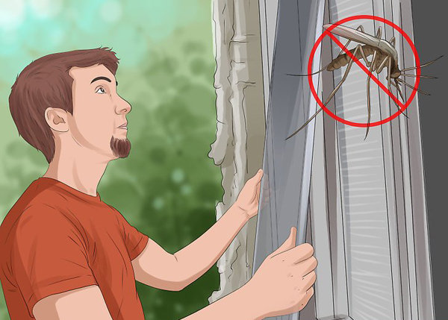
Bố mẹ hãy loại bỏ môi trường phát triển của muỗi bằng cách dọn dẹp nhà cửa sạch sẽ, phun thuốc diệt muỗi trong và xung quanh nhà (Ảnh minh họa)
Bố mẹ có thể áp dụng những cách đuổi muỗi bằng cách dùng các loại hương thơm, tinh dầu như tinh dầu hoa oải hương, tinh dầu quế đuổi muỗi, tinh dầu bạc hà, dầu sả hoặc dầu bạch đàn chanh.
Nếu có thể bố mẹ hãy lắp lưới chống muỗi trong nhà, ở các cửa sổ hoặc cả cửa chính. Cách này có tác dụng ngăn ngừa muỗi và các loại côn trùng xâm nhập đồng thời vẫn đảm bảo ngôi nhà có đủ không khí trong lành.
9. Cẩn trọng khi sử dụng kem chống muỗi cho trẻ
Hiện nay trên thị trường có rất nhiều sản phẩm chống muỗi dành cho trẻ nhỏ, tuy nhiên, một số loại hóa chất tổng hợp có trong kem chống muỗi đều có khả năng tác động lên hệ hô hấp và ảnh hưởng đến làn da của bé, đặc biệt là những bé dưới 6 tháng tuổi.
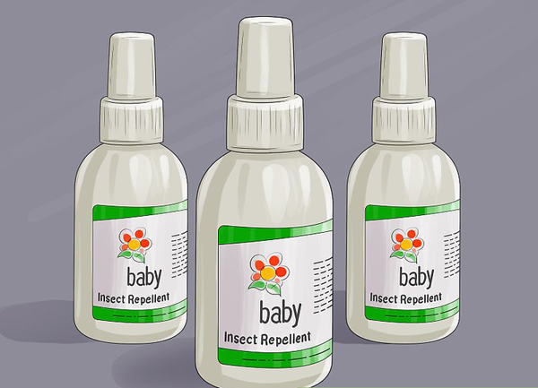
Bố mẹ nên cẩn trọng khi sử dụng kem chống muỗi cho trẻ (Ảnh minh họa)
Nếu dùng thuốc xịt chống muỗi cho trẻ, bố mẹ chỉ xịt thuốc ở chân, cánh tay trẻ, tuyệt đối tránh xa vùng mặt và cổ vì thuốc xịt có thể bay hơi, dễ dàng xâm nhập vào cơ thể qua đường hô hấp.
Những vết cắn của côn trùng thường khiến làn da mỏng manh của bé sưng đỏ, viêm tấy... Để chữa trị vết muỗi đốt cho bé, bố mẹ có thể áp dụng một số mẹo vặt đơn giản dưới đây.
1. Sữa mẹ
Với bé sơ sinh có da đặc biệt nhạy cảm thì khi bé bị muỗi đốt, bạn có thế vắt sữa mẹ bôi lên, da bé sẽ không bị sưng và để lại vết sẹo thâm.
2. Kem đánh răng
Kem đánh răng có chứa menthol, giúp làm mát, dịu vết ngứa. Chất methol trong kem đánh răng sẽ tạm thời làm tê vết ngứa và làm khô vết muỗi đốt, bé sẽ nhanh chóng thấy dễ chịu hơn.
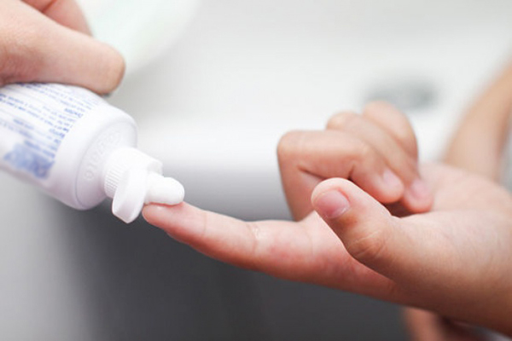
Kem đánh răng có chứa menthol, giúp làm mát, dịu vết ngứa (Ảnh minh họa)
3. Giấm
Các mẹ pha loãng một lượng giấm với nước xoa lên vết muỗi đốt, rồi lấy miếng bông gạc đắp lên trên đó, vết muỗi đốt sẽ không bị ngứa và sưng.
4. Mật ong
Mẹ hãy thoa mật ong vào phần da trẻ bị muỗi cắn vì mật ong cũng được coi là một kháng sinh chữa bệnh và chống nhiễm trùng tự nhiên cho làn da bé.
5. Hành và tỏi
Khi bé bị muỗi đốt, bố mẹ hãy cắt đôi nhánh tỏi xoa lên chỗ muỗi đốt vài lần trong ngày, nếu phát hiện sớm và xoa lên ngay thì da bé sẽ không bị phồng đỏ do dị ứng với độc từ muỗi đốt. Bên cạnh đó bạn có thể dùng các lát hành tây để xoa lên vết đốt có tác dụng tương tự như tỏi.

